E/ECE/324/Rev.1/Add.43/Rev.3/Amend.7−E/ECE/TRANS/505/Rev.1/Add.43/Rev.3/Amend.7
16 janvier 2019
Accord
Concernant l’adoption de Règlements techniques harmonisés de l’ONU applicables aux véhicules à roues et aux équipements et pièces susceptibles d’être montés ou utilisés sur les véhicules à roues et les conditions de reconnaissance réciproque des homologations délivrées conformément à ces Règlements*
(Révision 3, comprenant les amendements entrés en vigueur le 14 septembre 2017)
_______________
Additif 43 : Règlement ONU nº 44
Révision 3 − Amendement 7
Complément 14 à la série 04 d’amendements − Date d’entrée en vigueur : 29 décembre 2018
Prescriptions uniformes relatives à l’homologation des dispositifs de retenue pour enfants à bord des véhicules à moteur
(« Dispositifs de retenue pour enfants »)
Le présent document est communiqué uniquement à titre d’information. Le texte authentique, juridiquement contraignant, est celui du document ECE/TRANS/WP.29/2018/39.
Paragraphe 5.4.2.3, supprimer.
_______________
Nations Unies
Le paragraphe 5.2.4 devient le paragraphe 5.4.2.3.
Paragraphe 6.1.3, lire :
« 6.1.3 Selon la catégorie à laquelle il appartient, le dispositif de retenue pour enfants doit être assujetti à la structure du véhicule ou à la structure du siège.

Configurations possibles pour l’homologation
Tableau des groupes et des catégories
Groupe/Catégorie |  | Universel¹⁾ |  | Semi-universel²⁾ |  | Usage restreint |  | Spécifique  à un véhicule
 |  | DRE | DRE ISOFIX | DRE | DRE ISOFIX | DRE | DRE ISOFIX | DRE | DRE ISOFIX
0 | Nacelle | A | NA | A | A³⁾ | A | NA | A | A³⁾
 | Dos à la route | A | NA | A | A³⁾ | A | NA | A | A³⁾
0+ | Dos à la route | A | NA | A | A³⁾ | A | NA | A | A³⁾
I | Dos à la route | A | NA | A | A³⁾ | A | NA | A | A³⁾
 | Face à la route  (intégral) | A | A⁽³⁾ | A | A³⁾ | A | NA | A | A³⁾
 | Face à la route  (non intégral) | NA | NA | NA | NA | NA | NA | NA | NA
 | Face à la route  (non intégral  − voir par. 6.1.12) | A | NA | A | NA | A | NA | A | A³⁾
II | Dos à la route | A | NA | A | NA | A | NA | A | A
 | Face à la route  (intégral) | A | NA | A | NA | A | NA | A | A
 | Face à la route  (non intégral) | A⁽⁴⁾ | NA | A(4) | NA | A⁴⁾ | NA | A⁴⁾ | A⁴⁾
III | Dos à la route | A | NA | A | NA | A | NA | A | A
 | Face à la route  (intégral) | A | NA | A | NA | A | NA | A | A
 | Face à la route  (non intégral) | A | NA | A | NA | A | NA | A | A
Abréviations :
DRE : Dispositif de retenue pour enfants.
A : Applicable.
NA : Non applicable.
_____________
¹⁾ Un DRE ISOFIX universel est un dispositif de retenue pour enfants faisant face à la route pour utilisation sur des véhicules comportant des places équipées d’ancrages ISOFIX et d’un ancrage de fixation supérieure.
²⁾ Un DRE ISOFIX semi-universel est :
- Un dispositif de retenue pour enfants faisant face à la route équipé d’une jambe de force ; ou
- Un dispositif de retenue pour enfants dos à la route équipé d’une jambe de force ou d’une sangle de fixation supérieure, pour utilisation sur des véhicules comportant des places ISOFIX équipées d’ancrages ISOFIX et d’un ancrage de fixation supérieure si nécessaire ;
- Ou un dispositif de retenue pour enfants dos à la route, appuyé sur la planche de bord du véhicule, pour utilisation sur le siège passager avant équipé d’ancrages ISOFIX ;
- Ou un dispositif de retenue pour enfants latéral équipé si nécessaire d’un dispositif antirotation, pour utilisation dans des véhicules comportant des places équipées d’ancrages ISOFIX et d’un ancrage de fixation supérieure si nécessaire.
³⁾ Les nouvelles homologations ou extensions d’homologation seront accordées conformément aux paragraphes 17.16 et 17.17.
⁴⁾ Les nouvelles homologations ou extensions d’homologation seront accordées conformément aux paragraphes 17.18 et 17.19.
. »
Paragraphe 6.1.8, lire :
« 6.1.8 Les dispositifs de retenue pour enfants de classe intégrale qui relèvent de la catégorie “universel”, à l’exception des dispositifs de retenue pour enfants ISOFIX, doivent avoir un point de contact principal qui supporte la charge entre ledit dispositif et la sangle de la ceinture de sécurité pour adultes. Ce point doit être situé sur un arc de cercle lui-même situé à au moins 150 mm de l’axe Cr, les mesures devant être effectuées lorsque le dispositif de retenue pour enfants, comme indiqué dans les figures ci-dessous, est placé sur le siège d’essai installé pour l’essai dynamique, conformément à l’annexe 21 du présent Règlement, sans mannequin.
Les dispositifs de retenue pour enfants de classe non intégrale qui relèvent de la catégorie “universel” doivent avoir un point de contact principal qui supporte la charge entre ledit dispositif et la sangle de la ceinture de sécurité pour adultes. Ce point doit être situé à au moins 65 mm à la verticale de l’assise du siège d’essai, sur un arc de cercle lui-même situé à au moins 150 mm de l’axe Cr, les mesures devant être effectuées lorsque le dispositif de retenue pour enfants, comme indiqué dans les figures ci-dessous, est placé sur le siège d’essai installé pour l’essai dynamique, conformément à l’annexe 21 du présent Règlement, sans mannequin.
Figures explicatives de la procédure de mesure
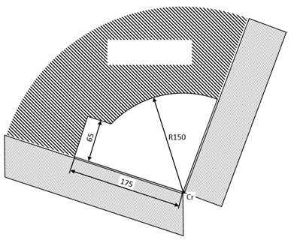
Point de contact principal supportant l’application
de la charge
Toutes les dimensions sont en millimètres (mm)
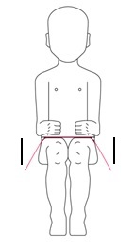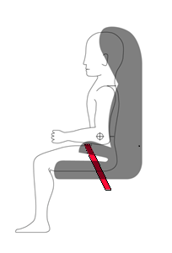
On procède à la vérification des deux côtés du DRE ainsi que le long d’un plan longitudinal parallèle au plan médian du DRE.
Les sangles à trajet variable sont autorisées. S’il utilise ce type de sangles, le fabricant doit le préciser expressément dans le mode d’emploi, conformément au paragraphe 15. Le dispositif de retenue, lorsqu’il est soumis à l’essai au moyen de ce type de sangles, doit être conforme à toutes les dispositions du présent Règlement. »
Paragraphe 6.2.2, lire :
« 6.2.2 Tous les dispositifs de retenue comprenant une sangle abdominale doivent guider physiquement celle-ci des deux côtés de telle sorte que les forces transmises par cette sangle soient supportées par le bassin. L’ensemble ne doit pas soumettre à des forces excessives les parties vulnérables du corps de l’enfant (abdomen, entrejambe, etc.).
En cas d’utilisation de coussins d’appoint ou de sièges rehausseurs, la sangle abdominale de la ceinture de sécurité pour adulte doit être guidée par l’application d’une force égale sur chacun de ses côtés, de sorte que la charge transmise par cette sangle soit supportée par le bassin. Cette orientation de la charge doit s’effectuer dès que l’enfant est installé dans le siège ; la sangle abdominale doit passer au-dessus de la cuisse pour à peine toucher le pli formé au niveau du bassin. Les angles α et β entre la tangente selon laquelle la ceinture touche les cuisses et l’horizontale doivent être supérieurs à 10°.
Figures représentant l’enfant attaché
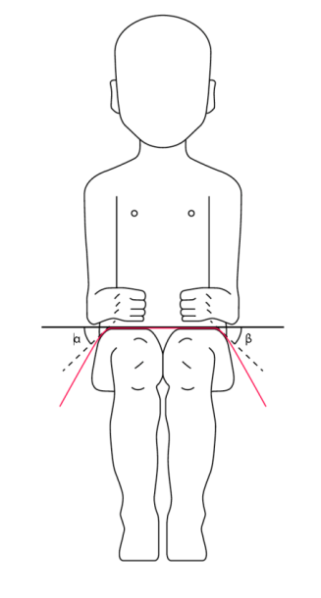
. »
Paragraphe 7.2.1.1, lire :
« 7.2.1.1 La boucle doit être conçue de manière à exclure toute possibilité de fausse manœuvre. Elle ne doit donc pas pouvoir, notamment, demeurer en position semi-fermée ; il ne doit pas être possible d’intervertir les parties de la boucle par inadvertance au moment de la verrouiller ; la boucle doit se verrouiller seulement lorsque toutes les parties sont enclenchées. Aux endroits où la boucle et/ou le pêne est en contact avec le corps de l’enfant, ils ne doivent pas être plus étroits que la largeur minimum de la sangle prescrite au paragraphe 7.2.4.1.1 ci-dessous. Le présent paragraphe ne s’applique pas aux ceintures déjà homologuées conformément au Règlement ONU nº 16 ou à toute autre disposition équivalente en vigueur. Dans le cas d’un “dispositif de retenue spécial”, seule la boucle du moyen de retenue principal doit satisfaire aux dispositions des paragraphes 7.2.1.1 à 7.2.1.9 inclus. »
Paragraphe 8.2.9, lire :
« 8.2.9 S’il comporte un bouton d’ouverture, le siège complet, ou le composant équipé d’attaches ISOFIX (embase ISOFIX, par exemple), est fixé rigidement sur une banquette d’essai de telle manière que les attaches ISOFIX soient alignées comme le montre la figure 7. Une tige de 6 mm de diamètre et de 350 mm de longueur doit être fixée aux attaches ISOFIX et une force de 5 ± 1 N doit être appliquée à ses extrémités. »
Figure 7, lire :
« Figure 7
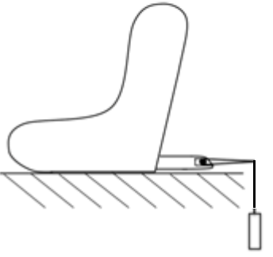
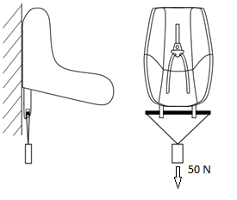
. »
Paragraphe 12, lire :
« 12. Conformité de la production et essais de routine
Les procédures de contrôle de la conformité de la production doivent être conformes à celles définies dans le tableau 1 de l’Accord (E/ECE/TRANS/505/Rev.3), et en particulier aux prescriptions suivantes :
… »
Paragraphes 15.2.2 et 15.2, lire :
« 15.2.2 Pour les dispositifs de retenue pour enfants des catégories “usage restreint” et “semi-universel”, le texte d’information, au moins imprimé en toutes lettres, doit être placé de manière à être bien visible pour l’acheteur sur le lieu de vente sans qu’il soit nécessaire d’enlever l’emballage :
Ce dispositif de retenue pour enfants appartient à la catégorie “(usage restreint/
semi-universel)”, et peut-être installé aux places assises des véhicules suivants :
VÉHICULE |  | AVANT |  | ARRIÈRE
 |  | Places latérales |  | Place centrale
(Modèle) |  | Oui |  | Oui Non
Ce dispositif peut aussi être utilisable aux places assises d’autres véhicules. En cas de doute, veuillez consulter le fabricant ou le revendeur du dispositif de retenue pour enfants.
. »
Paragraphe 15.2.5, lire :
« 15.2.5 Le fabricant de dispositifs de retenue pour enfants doit indiquer sur l’emballage l’adresse, imprimée en toutes lettres ou accessible par voie numérique, à laquelle l’acheteur peut écrire pour obtenir d’autres informations sur le montage du dispositif de retenue sur des véhicules déterminés. »
Ajouter de nouveaux paragraphes, libellés comme suit :
« 17.18 À compter du 1er septembre 2019, aucune nouvelle homologation ne pourra être accordée en application du présent Règlement pour un dispositif de retenue pour enfants faisant face à la route de classe non intégrale relevant des groupes II ou II/III à moins qu’il ne fasse partie d’un système multigroupe de retenue pour enfants qui sera également homologué pour le groupe I et au-dessus.
17.19 À compter du 1er septembre 2023, aucune extension d’homologation ne pourra être accordée en application du présent Règlement pour un dispositif de retenue pour enfants faisant face à la route de classe non intégrale relevant des groupes II ou II/III, à moins qu’il ne fasse partie d’un système multigroupe de retenue pour enfants qui sera également homologué pour le groupe I et au-dessus. »
Annexe 2, lire :
« Annexe 2
Exemples de marques d’homologation
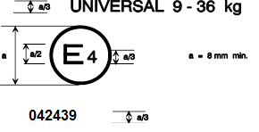
Le dispositif de retenue pour enfants portant la marque d’homologation ci-dessus est un dispositif pouvant…
…
Le dispositif de retenue pour enfants portant la marque d’homologation ci-dessus est un dispositif qui ne peut pas être monté dans n’importe quel véhicule ; il peut être utilisé pour la gamme de masse de 9-25 kg (groupes I et II) et il est homologué aux Pays-Bas (E4) sous le numéro 042450. Le numéro d’homologation indique que l’homologation a été accordée conformément aux prescriptions du Règlement relatif à l’homologation des dispositifs de retenue pour enfants à bord des véhicules à moteur, tel qu’il a été modifié par la série 04 d’amendements.
Note : Le ... »

* Anciens titres de l’Accord : Accord concernant l’adoption de conditions uniformes d’homologation et la reconnaissance réciproque de l’homologation des équipements et pièces de véhicules à moteur, en date, à Genève, du 20 mars 1958 (version originale). Accord concernant l’adoption de prescriptions techniques uniformes applicables aux véhicules à roues, aux équipements et aux pièces susceptibles d’être montés ou utilisés sur un véhicule à roues et les conditions de reconnaissance réciproque des homologations délivrées conformément à ces prescriptions, en date, à Genève, du 5 octobre 1995 (Révision 2).

